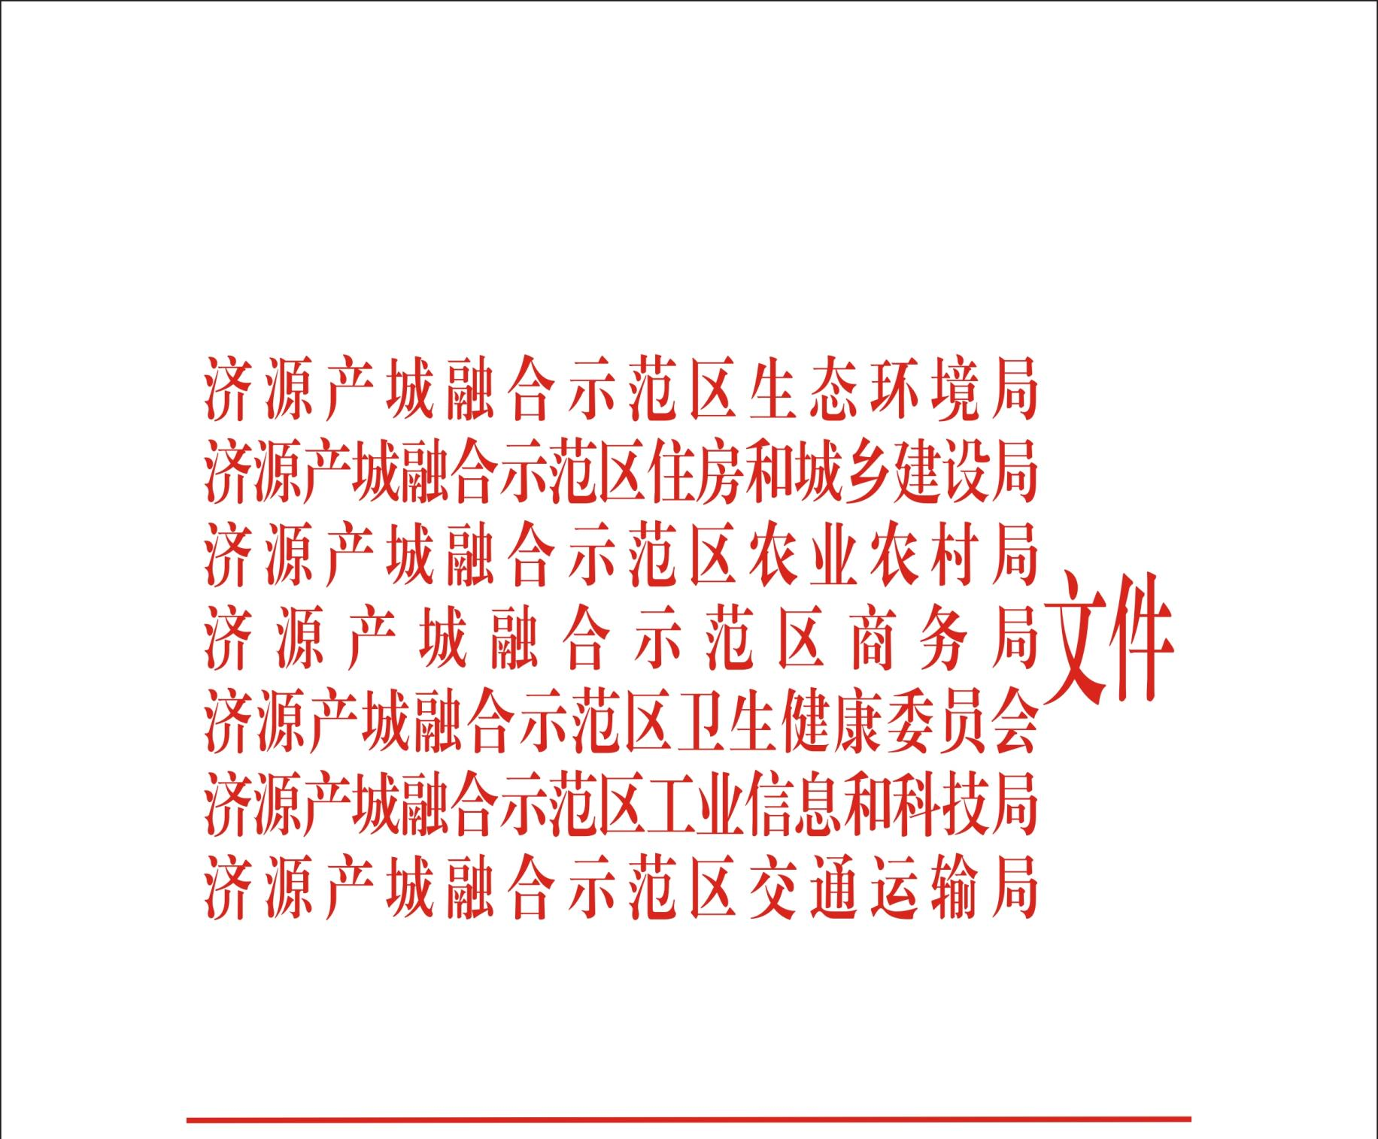

济管环〔2026〕53号

2025年度固体废物污染环境防治信息公告

2025年示范区产生固体废物总量1498.8183万吨，其中，一般工业固体废物产生量为966.5289万吨，危险废物产生量为269.7172万吨，生活垃圾产生量为21.42万吨，建筑垃圾产生量为31.84万吨，农业固体废物产生量为208.442万吨，城镇污水污泥产生量为0.8702万吨。示范区固体废物污染环境防治信息详细情况如下。
一、一般工业固体废物
1.产生、利用及处置情况
2025年，示范区一般工业固体废物产生量966.5289万吨，综合利用量为792.2194万吨（含综合利用往年贮存量22.3366万吨），综合利用率为80.11%，主要利用方式为自行利用、生产建筑材料；处置量为187.4462万吨（含处置往年贮存量0.2万吨），处置率为19.39%，主要处置方式为填埋、焚烧；贮存量为87.4474万吨。
2.行业产生情况
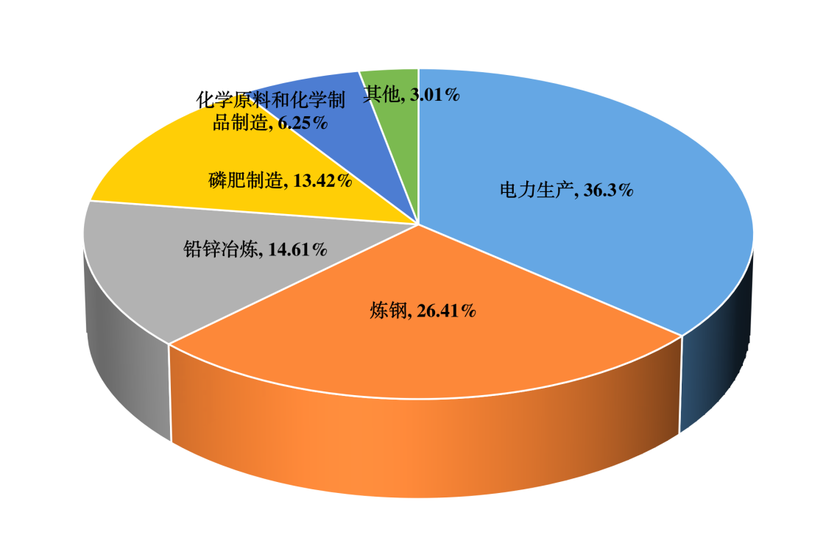
2025年，一般工业固体废物产生量排名前5的行业依次为电力生产、炼钢、铅锌冶炼、磷肥制造、化学原料和化学制品制造，分别占示范区一般工业固体废物产生量的36.3%、26.41%、14.61%、13.42%、6.25%，详细情况见图 1。

图1 2025年示范区行业一般工业固体废物产生情况
3.主要产生种类
2025年，一般工业固体废物产生量排名前5的种类依次为冶炼废渣、粉煤灰、磷石膏、脱硫石膏、炉渣，产生量分别占示范区一般工业固体废物产生总量的40.06%、20.79%、13.42%、9.72%、6.63%，详细情况见表 1。
表1 一般工业固体废物主要种类产生、利用及处置情况
废物种类 | 产生量（万吨） | 综合利用量（万吨）  （含利用往年贮存量22.3366万吨） | 处置量（万吨）（含利用往年贮存量0.2万吨） | 贮存量（万吨）
SW01冶炼废渣 | 387.2536 | 386.3453 | 0 | 4.7518
SW02粉煤灰 | 200.9494 | 146.5999 | 54.3495 | 0
SW10磷石膏 | 129.7886 | 143.6543 | 0 | 81.897（含往年贮存量）
SW06脱硫石膏 | 94.004 | 16.5302 | 77.4077 | 0.1531
SW03炉渣 | 64.085 | 11.2825 | 52.7949 | 0.0076
4.转移情况
2025年，示范区转移一般工业固体废物转入17.8017万吨，移出183.8505万吨，主要情况见表2。
表2 一般工业固体废物转移情况
转移的废物种类 | 转入（万吨） | 移出（万吨） | 转移目的  （处置/贮存/利用）
SW06脱硫石膏 | 14.6967 | 0.1984 | 利用
SW01冶炼废渣 | 3.105 | 8.3596 | 利用
SW02粉煤灰 | / | 145.2697 | 利用
SW03炉渣 | / | 3.8894 | 利用
SW10磷石膏 | / | 22.8152 | 利用
SW17可再生类废物 | / | 1.3319 | 利用
SW59其他工业固体废物 | / | 1.9863 | 利用
5.主要利用设施情况
2025年，示范区共有16家单位开展一般工业固体废物利用活动，利用能力为394.8684万吨/年，主要利用设施情况见表3。
表3 一般工业固体废物利用设施情况
利用设施所属单位名称 | 利用废物种类 | 利用产品名称 | 设计利用能力 （万吨/年） | 实际利用量  （万吨）
济源市国泰微粉科技有限公司 | 水渣 | 矿渣微粉 | 130 | 162
济源国泰实业有限公司 | 钢渣 | 转炉废渣 | 80 | 75.6
泰山石膏（济源）有限公司 | 脱硫石膏、磷石膏 | 纸面石膏板 | 40 | 21.66
济源中联水泥有限公司 | 粉煤灰、炉渣 | 水泥 | 47 | 4.637
济源市润洋新型建材有限公司 | 磷石膏 | 石膏粉 | 30 | 32.9191
济源市金湘源环保科技有限公司 | 钢厂烧结除尘灰 | 铁粉、氯化钾、氯化钠 | 3 | 3.1
济源市思礼宏鑫再生资源加工厂 | 转炉钢渣 | 铁精粉、铁粒 | 2 | 0
济源市迈捷环保科技有限公司 | 脱硫灰 | 小苏打、硫酸铵 | 0.5 | 0
济源市萃聚环保科技有限公司 | 工业副产石膏 | 建筑石膏粉 | 12.5 | 5.1966
济源市思礼全升再生资源加工厂 | 冶炼废渣 | 金刚砂 | 2 | 1
河南兰恩环保科技有限公司 | 生活垃圾焚烧炉渣 | 铁及其他金属 | 5.1684 | 6.3412
济源市邦远综合利用有限公司 | 水淬钢渣 | 铁块、铁粒、料渣 | 10 | 3.2345
济源市太行建材有限公司 | 粉煤灰、炉渣、石膏渣 | 人行道砖 | 5 | 0.0959
济源市隆之祥再生资源有限公司 | 尾渣、窑渣 | 铁粉 | 18 | 12
济源市兴瑞砂厂 | 钢渣、水淬渣 | 除锈砂、金刚砂 | 2.2 | 3.5
济源市兴恒矿业有限公司 | 钢渣 | 铁精粉 | 2 | 2.34
6.主要处置设施情况
2025年，示范区共有1家单位从事一般工业固体废物处置活动，主要处置设施情况见表4。
表4 一般工业固体废物处置设施情况
处置设施所属单位名称 | 处置场  类型 | 处置废物种类 | 设计库容  （万立方米） | 实际处置量（万吨） | 使用年限/预期关闭 时间（填埋场）
济源市绿能实业有限公司 | 填埋 | 粉煤灰、炉渣 | 40 | 53.3581 | 2025年10月已封场
济源市尚恩环保科技有限公司太行煤矿废弃采坑资源化利用修复项目 | 填埋 | 磷石膏、粉煤灰、炉渣、水淬渣 | 54 | 0 | 1.5年
二、危险废物
1.产生、利用及处置情况
2025年，示范区危险废物产生量269.7172万吨，利用量为261.7758万吨（含利用往年贮存量9.5997万吨），利用率为93.72%，主要利用方式再利用金属和金属化合物、废油再提炼或其他废油的再利用、再利用不是用作溶剂的有机物等；处置量为8.3363万吨（含处置往年贮存量0.1101万吨），处置率为3.08%，主要处置方式为填埋、焚烧、物化、水泥窑共处置；贮存量为9.3147万吨。
2025年，示范区医疗废物产生量567.837吨，处置量567.837吨，无害化处置率为100%，主要的处置方式为干式化学性消毒。
2.行业产生情况
2025年，示范区危险废物产生量排名前五的行业依次为铅锌冶炼、金属废料和碎屑加工处理、炼焦、金冶炼、通信终端设备制造分别占示范区危险废物产生总量的79.53%、13.24%、4.21%、0.98%、0.42%，详细情况见图2。
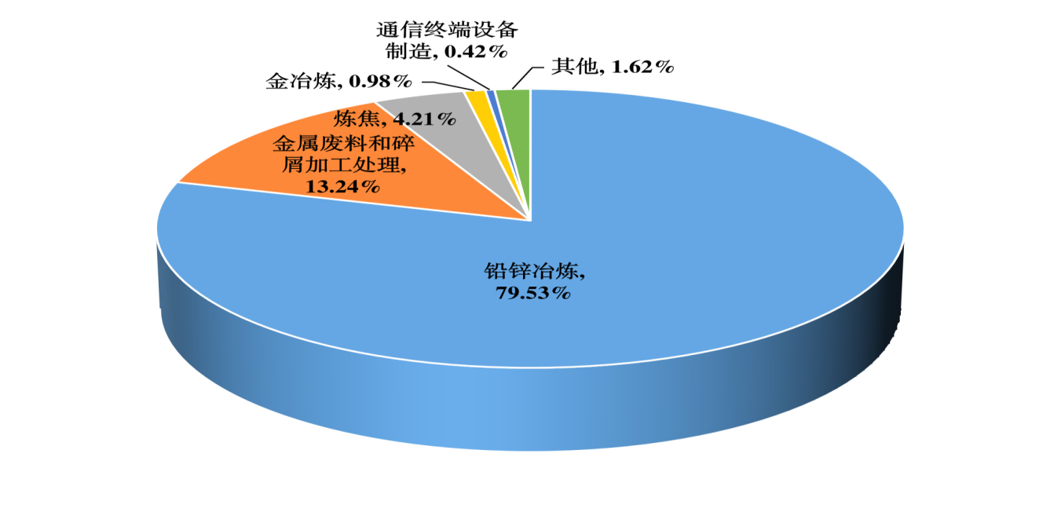

图2 2025年示范区行业危险废物产生情况
3.主要产生种类
2025年，危险废物产生量排名前五的种类依次为HW48、HW31、HW11、HW27和HW18 ，产生量分别占示范区危险废物产生总量的57.09%、36.53%、4.28%、0.7%、0.5%，详细情况见表5。
表5 危险废物主要种类产生、利用及处置情况
废物种类 | 产生量（万吨） | 利用量（万吨）  （含利用往年贮存量9.5997万吨） | 处置量（万吨）  （含处置往年贮存量0.1101万吨） | 贮存量（万吨）
HW48有色金属采选和冶炼废物 | 153.9928 | 148.8994 | 5.5086 | 8.3143
HW31含铅废物 | 98.548 | 98.0658 | 0.0066 | 0.5581
HW11精蒸馏残渣 | 11.5548 | 12.0866 | 0.0082 | 0.1181
HW27含锑废物 | 1.8956 | 1.8707 | 0 | 0.0477
HW18焚烧处置残渣 | 1.3625 | 0 | 1.3353 | 0.0476
4.危险废物转移情况
2025年，示范区运行危险废物联单转移量97.5552万吨，其中转入77.821万吨，移出19.7342万吨。
5.危险废物许可证颁发情况
2025年，示范区共有31家危险废物（含医疗废物） 许可证持证单位，核准收集、利用、处置、贮存危险废物种类为HW01、HW02、HW03、HW04、HW06、HW08、HW09、HW11、HW12、HW13、HW14、HW17、HW18、HW19、HW20、HW21、HW22、HW23、HW24、HW25、HW27、HW28、HW29、HW31、HW34、HW35、HW36、HW37、HW39、HW40、HW45、HW46、HW48、HW49、HW50，核准收集、利用、处置、贮存能力达到441.91427万吨/年，实际收集、利用、处置、贮存危险废物种类为 HW01、HW02、HW04、HW06、HW08、HW09、HW11、HW12、HW13、HW17、HW18、HW21、HW23、HW27、HW29、HW31、HW34、HW35、HW37、HW45、HW46、HW48、HW49、HW50，实际收集、利用、处置、贮存量为130.8032万吨，示范区危险废物许可证持证单位情况见表6。

表6 危险废物许可证持证单位情况
危险废物许可证持证单位名称 | 核准收集利用处置  贮存废物类别/代码 | 核准收集利用 处置贮存能力 （万吨/年） | 实际收集利用处置废物代码 | 实际利用处置量（万吨） | 许可证  有效期
河南豫光金铅股份有限公司 | 384-004-31、900-052-31；  321-002-48、321-010-48、321-013-48、321-014-48、321-016-48、321-018-48、321-019-48、321-020-48、321-022-48、321-029-48、321-031-48；900-044-49。 | 110.79 | 384-004-31、900-052-31、321-010-48、321-013-48、321-018-48。 | 49.1854 | 2030.6.23
济源欣欣实业有限公司 | 398-005-22、321-008-48、321-019-48、321-027-48、251-016-50、251-018-50、261-152-50、261-161-50、  336-058-17、336-062-17、304-001-22、398-051-22、091-001-48、321-002-48、321-013-48、321-014-48、321-016-48、321-031-48、321-032-48、900-045-49、261-167-50。 | 10 | 321-002-48 | 0.0499 | 2026.6.23
济源市万洋冶炼（集团）有限公司 | 384-004-31、900-052-31、900-019-48。 | 5 | 384-004-31、900-019-48。 | 0.1226 | 2029.2.23
河南金利金铅有限公司 | 384-004-31、900-052-31、900-044-49。 | 49.3 | 384-004-31、900-052-31。 | 17.197 | 2030.7.9
河南鑫铖动力源有限公司 | 900-052-31 | 15 | 900-052-31 | 1.3414 | 2027.5.27
济源市鸿达资源综合利用有限公司 | 900-052-31 | 30 | 900-052-31 | 17.2933 | 2028.1.13
济源市瑞博能源有限公司 | 252-002-11、252-017-11、451-001-11、451-003-11、261-012-11、261-106-11、261-100-11、309-001-11、900-013-11。 | 10 | 309-001-11、451-001-11、451-003-11、261-012-11、900-013-11、252-017-11、261-106-11。 | 4.487 | 2029.1.30
济源市聚鑫资源综合利用有限公司 | 900-052-31 | 45 | 900-052-31 | 21.947 | 2025.7.26
济源市中亿科技有限公司 | 336-103-23、312-001-23、321-002-48、321-004-48、321-008-48、321-010-48、321-011-48、321-012-48、321-013-48、321-014-48、321-028-48（以上均不含污泥类） | 0.6 | / | / | 2029.6.14
济源市东方化工有限责任公司 | 336-103-23、312-001-23；321-004-48、321-008-48、321-009-48、321-011-48、321-013-48、321-014-48、321-028-48。 | 0.325 | / | / | 2030.11.26
济源市宏达利镍业有限公司 | 336-054-17、336-055-17、261-087-46、384-005-46、321-008-48。 | 3.65 | 336-054-17、336-055-17。 | 0.0211 | 2028.2.12
济源市显扬金属科技有限公司 | 251-018-50、251-019-50、261-151-50、261-152-50、261-154-50、261-156-50、261-158-50、261-159-50、261-160-50、261-161-50、261-163-50、261-165-50、261-166-50、261-167-50、261-169-50、261-178-50、261-179-50、261-180-50、261-181-50、261-183-50、263-013-50、271-006-50、275-009-50、276-006-50、900-048-50、900-049-50。 | 0.185 | 271-006-50、261-152-50。 | 0.002 | 2028.5.11
济源市伟鑫实业有限责任公司 | 336-052-17、312-001-23、336-103-23、900-021-23、321-003-48、321-004-48、321-005-48、321-007-48、321-010-48、321-012-48、321-014-48、321-021-48、321-028-48。（以上均不含液态、半固态废物） | 4 | 321-004-48、321-005-48、321-010-48、321-021-48。 | 0.2019 | 2029.9.4
济源市豫峰镍业有限公司 | 336-054-17、336-055-17、261-087-46、384-005-46、900-037-46。 | 1.47 | 336-054-17、  261-087-46、  384-005-46。 | 0.3932 | 2028.2.12
河南正铎银海实业有限公司 | 336-054-17、336-055-17、261-087-46、384-005-46、900-037-46、321-008-48（仅限黄药法除镍过程中产生的废渣）（该企业能够处置所有代码均不包括除镍之外其他重金属废物） | 3.67647 | 336-054-17、336-055-17、261-087-46。 | 0.1955 | 2028.2.12
河南豫光锌业有限公司 | 321-033-29、321-103-29、321-031-48、321-013-48。 | 0.17 | 321-033-29 | 0.003 | 2030.8.18
河南博海化工有限公司 | 52-002-11、252-005-11、252-017-11、451-003-11。 | 36.1724 | / | / | 2030.12.18
河南昌宜有色金属有限公司 | 321-002-48、321-014-48 | 1.5 | 321-002-48 | 0.4625 | 2027.7.26
济源市恒丰科技发展有限公司 | 336-052-17、321-002-48、321-003-48、321-004-48、 321-008-48、321-010-48、 321-011-48、321-012-48、 321-013-48、321-014-48、 321-028-48。 | 2 | 321-002-48、  321-010-48。 | 0.0611 | 2027.8.30
河南青骐骥环保科技有限公司 | 772-007-50 | 2 | 772-007-50 | 0.3116 | 2028.1.13
河南金利金锌有限公司 | 312-001-23（限粉尘）、900-052-31（限废铅膏）、321-002-48、321-010-48、321-016-48、321-018-48、321-021-48（限铅银渣）、321-029-48（限粉尘）、900-044-49（限阴极射线管）。 | 8.1847 | 900-052-31、321-002-48。 | 0.531 | 2030.2.25
济源市太行锌业有限公司 | 261-046-27、261-048-27，321-002-48、321-016-48、321-019-48。 | 0.83 | 261-046-27、321-002-48。 | 0.1556 | 2028.5.11
济源海中环保科技有限责任公司 | HW04、HW06全代码，HW08（900-220-08除外；900-249-08铁质包装物除外），HW09全代码，HW11（261-101-11、261-104-11除外），HW12（264-002-12、264-005-12、264-006-12、264-007-12除外；264-009-12中铬含量高于50mg/kg除外），HW13全代码，HW17（336-060-17、336-067-17、336-068-17、336-069-17、336-100-17除外；336-101-17中铬含量高于50mg/kg除外），HW18、HW22、HW31、HW34、HW45全代码，HW48（321-024-48、321-026-48、321-034-48除外）、HW49（900-044-49、900-045-49、900-053-49、309-001-49除外，900-041-49铁质包装物除外，900-047-49、900-999-49两个代码不能接收具有爆炸风险和含汞类危险废物以及铬含量高于50mg/kg的危险废物)，HW50全代码。 | 5 | HW04、HW06、HW08、HW09、HW11、HW12、HW13、HW17、HW31、HW34、HW45、HW48、HW49、HW50。 | 0.6132 | 2031.1.16
济源市思威达环保科技有限公司 | HW18（772-002-18） | 1.0512 | 772-002-18 | 1.0148 | 2026.12.31
济源联合环保医疗废物处置有限公司 | 841-001-01、841-002-01、841-003-01。 | 0.1095 | 841-001-01、841-002-01、841-003-01。 | 0.0567 | 2027.1.3
河南绿海再生资源回收有限公司 | 900-214-08 | 0.4 | 900-214-08 | 0.0055 | 2029.2.4
济源市中辰环境科技有限公司 | HW02、HW03、HW06、HW08、HW09、HW11、HW12、HW14、HW17、HW18、HW19、HW20、HW21、HW22、HW23、HW24、HW25、HW27、HW28、HW31、HW34、HW35、HW36、HW37、HW39、HW40、HW45、HW46、HW50全代码。HW13（除900-451-13）、HW48（除091-001-48、091-002-48）、HW49（除309-001-49、900-044-49、900-045-49、900-053-49） | 7.5 | HW02、HW06、HW08、HW09、HW11、HW12、HW13、HW17、HW18、HW21、HW23、HW34、HW35、HW37、HW45、HW48、HW49、HW50。 | 4.1827 | 2028.5.11
济源天域再生资源有限公司 | 900-052-31 | 16 | 900-052-31 | 10.9579 | 2026.12.31
济源月华环保科技有限公司 | 900-052-31 | 30 | / | / | 2026.12.31
济源市星辉再生资源回收有限公司 | 900-052-31 | 40 | / | / | 2026.12.31
济源市源清环保科技有限公司 | HW01（841-004-01）、HW02、HW04、HW06、HW08、HW09、HW11、HW12、HW13、HW17、HW18（772-003-18、772-004-18、772-005-18）、HW21、HW22、HW23（312-001-23）、HW29、HW31、HW34、HW36、HW37、HW45、HW48、HW49、HW50 | 2 | HW01、HW04、HW06、HW08、HW09、HW12、HW13、HW17、HW21、HW23、HW29、HW45、HW48、HW49、HW50。 | 0.0103 | 2026.12.31
6.危险废物自行利用处置情况
2025年，示范区实际自行利用危险废物247.539万吨，处置危险废物0.5394万吨，处置危险废物的主要种类为HW18、HW49。
7.主要处置设施情况
2025年，示范区共有4家单位从事危险废物处置活动，处置能力为13.6607万吨/年，主要处置设施情况见表7。
表7 危险废物处置设施情况
处置设施所属  单位名称 | 处置设施  类型 | 处置废物种类 | 设计处置能力（万吨/年） | 实际处置量（万吨） | 使用年限/预期关闭时间（填埋场）
济源海中环保科技有限责任公司 | 水泥窑协同 | HW04、HW06全代码，HW08（900-220-08除外；900-249-08铁质包装物除外），HW09全代码，HW11（261-101-11、261-104-11除外），HW12  （264-002-12、264-005-12、  264-006-12、264-007-12除外；264-009-12中铬含量高于50mg/kg除外），HW13全代码，HW17（336-060-17、336-067-17、336-068-17、336-069-17、336-100-17除外；336-101-17中铬含量高于50mg/kg除外），HW18、HW22、HW31、HW34、HW45全代码，HW48（321-024-48、321-026-48、321-034-48除外）、HW49（900-044-49、900-045-49、900-053-49、309-001-49除外，900-041-49铁质包装物除外，900-047-49、900-999-49两个代码不能接收具有爆炸风险和含汞类危险废物以及铬含量高于50mg/kg的危险废物)，HW50全代码。 | 5 | 0.6132 | /
济源联合环保医疗废物处置有限公司 | 干式化学性消毒 | HW01（841-001-01、  841-002-01、841-003-01） | 0.1095 | 0.0567 | /
济源市中辰环境科技有限公司 | 焚烧、填埋、物化、固化 | HW02、HW03、HW06、HW08、HW09、HW11、HW12、HW14、HW17、HW18、HW19、HW20、HW21、HW22、HW23、HW24、HW25、HW27、HW28、HW31、HW34、HW35、HW36、HW37、HW39、HW40、HW45、HW46、HW50全代码。  HW13（除900-451-13）、HW48（除091-001-48、091-002-48）HW49（除309-001-49、900-044-49、900-045-49、900-053-49） | 7.5 | 4.1827 | 柔性填埋场11.4年，刚性填埋场11.7年  /柔性填埋场、刚性填埋场预期关闭时间2035年9月
济源市思威达环保科技有限公司 | 填埋 | HW18（772-002-18） | 1.0512 | 1.0148 | 使用年限30年/预期关闭时间2049年10月
三、生活垃圾
1.产生、利用及处理情况
2025年，示范区城乡生活垃圾产生量为21.42万吨，其中，城市生活垃圾产生量14.42万吨，农村生活垃圾产生量7万吨。示范区城乡生活垃圾无害化处理量为19.62万吨，无害化处理率为100%，其中，城市生活垃圾无害化处理量12.62万吨，无害化处理率为100%，农村生活垃圾无害化处理量7万吨，无害化处理率为100%。
2.生活垃圾处理设施情况
示范区共有生活垃圾处理设施1座，总处理能力为21.9万吨/年，其中焚烧处理能力占比100%，示范区生活垃圾处理设施情况见表8。
表8 示范区生活垃圾处理设施情况
设施所属  单位名称 | 设施名称及类型 | 设计处理能力 （万吨/年） | 实际处理量  （万吨） | 使用年限/预期关闭时 间（填埋场）
济源霖林环保能源有限公司 | 焚烧炉 | 21.9 | 19.62 | /
3.生活垃圾分类情况
2025年，示范区城市生活垃圾分类覆盖率达到92%，生活垃圾回收利用量1.8万吨，回收利用率达到12.48%，资源化利用率达到82.5%。
示范区可回收物回收量为1.8万吨，利用量为1.8万吨，其他垃圾清运量为19.62万吨，无害化处理量为19.62万吨。
四、建筑垃圾
2025年，示范区建筑垃圾产生量为31.84万吨，资源化利用量31.84万吨，主要利用方式为工程修复、矿坑修复、道路建设等。工程渣土产生量为31.84万吨，资源化利用量31.84万吨。
五、农业固体废物
1.农作物秸秆产生及利用情况
2025年，示范区农作物秸秆产生量为30.99万吨，可收集量25.86万吨，利用量24.57万吨，利用率为95.01%。
2.畜禽粪污产生及利用情况
2025年，示范区畜禽粪污产生量为177.4万吨（畜禽粪污量的统计单位为万立方米，按照1吨/立方米密度标准，统一换算为万吨），收集量160.34万吨，利用量160.34万吨，综合利用率为90.38%。
3.畜禽粪污处理设施情况
2025年，示范区共有145家规模化畜禽养殖场（户）从事畜禽粪污处理活动，示范区畜禽粪污处理能力为160.34万吨。
4.废弃农用薄膜回收利用情况
2025年，示范区废弃农用薄膜回收量0.052万吨，回收率为93.5%，利用量0.028万吨，主要利用方式为回收造粒再利用，处置量0.024万吨，主要处置方式为捡拾离田。
六、城镇污水处理厂污泥
1.城镇污水处理厂污泥产生及处理情况
2025年，示范区建成并运行的城镇污水处理厂4座，年污泥产生量为0.8702万吨(折合含水率为20%的干泥量)，处置量为0.8593万吨，处置率98.75%；培养活性污泥0.01088万吨(折合含水率为20%的干泥量)。
2.污泥处理设施情况
2025年，示范区共有2家单位开展污泥处置活动，处置能力为5.625万吨/年，主要处置设施情况见表9。
表9 污泥处置设施情况
处置设施  所属单位名称 | 处置设施设备类型 | 设计处置能力  （万吨/年） | 实际处置量  （万吨）(折合含水率为20%的干泥量)
中原晟启济源生态环境科技有限公司 | 低温干化、焚烧 | 3.65 | 0.3906
济源市地康丰有机生物有限公司 | 搅拌机、粉碎机  筛分机、烘干窑 | 1.975 | 0.4687
七、再生资源
1.废旧车用动力电池回收、利用及拆解处理情况
2025年，示范区废旧车用动力电池回收量0.215万吨，拆解处理量0.068万吨。
2.报废机动车回收及拆解情况
2025年，示范区报废机动车回收量0.4708万辆，约0.6万吨；主要拆解产物包括废铁、废有色金属、废塑料橡胶，拆解产物总量0.564万吨，处置量0.6336万吨。
3.一次性塑料制品使用及回收情况
2025年，示范区商品零售场所开办单位一次性塑料制品使用量为0.06万吨；快递企业一次性塑料制品使用量为0.029万吨。
八、其他内容
信息发布城市：济源产城融合示范区
信息发布机构：示范区生态环境局、示范区住房和城乡建设局、示范区农业农村局、示范区商务局、示范区卫生健康委员会、示范区工业信息和科技局、示范区交通运输局
信息发布日期：2026年6月1日
信息发布周期：2025年1月1日至2025年12月31日
信息数据来源：示范区生态环境局、示范区住房和城乡建设局、示范区农业农村局、示范区商务局、示范区卫生健康委员会、示范区工业信息和科技局、示范区交通运输局

济源产城融合示范区生态环境局 济源产城融合示范区住房和城乡建设局

济源产城融合示范区农业农村局 济源产城融合示范区商务局

济源产城融合示范区卫生健康委员会 济源产城融合示范区工业信息和科技局

济源产城融合示范区交通运输局
2026年6月1日

济源产城融合示范区生态环境局办公室 2026年6月1日印发

